

Міністерство освіти і науки України
НТУУ «Київський політехнічний інститут»
Фізико-технічний інститут

Лабораторна робота
Компʼютерні мережі

тема : «Програма Wireshark»

Виконав:
Студент 3 курсу КПІ,
ФТІ, групи ФІ-41
Льовкін М.С.

Перевірив:
Терещенко І.М.
Завдання
- Запустіть веб-браузер, який буде відображати обрану веб-сторінку.
- Запустіть Wireshark. Спочатку ви побачите вікно, аналогічне тому, що показане на рис. 2, але в ньому не буде відображено ніяких пакетів, тому що Wireshark ще не почав перехоплення.
- Щоб почати перехоплення пакетів, виберіть меню Capture->Options. З’явиться вікно "Wireshark: Capture Options" (рис. 3).
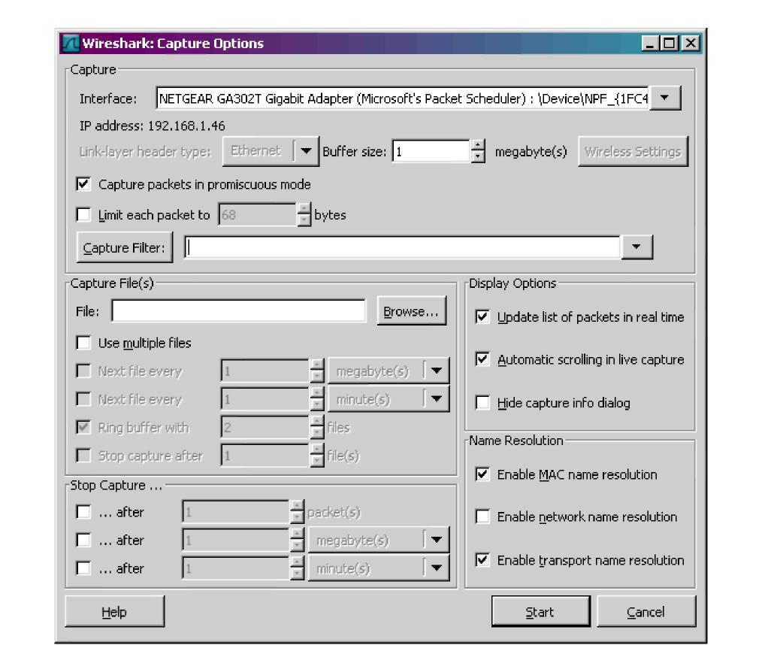
Рис. 1 Вікно налаштування перехоплення пакетів Wireshark
- У цьому вікні, якщо буде знято прапорець "Hide capture info dialog" під Display Options, ви можете змінювати більшість значень за умовчанням. Мережні інтерфейси (наприклад, фізичні з'єднання), що має ваш комп'ютер, будуть показані у випадаючому меню у верхній частині вікна Capture Options. У випадку, якщо комп'ютер має більше одного активного мережного інтерфейсу (наприклад, якщо у Вас є бездротове та Ethernet підключення), вам доведеться обрати інтерфейс, через який буде виконано перехоплення пакетів. Після вибору мережного інтерфейсу, натисніть кнопку Start. Увага, перехоплення пакетів розпочалось! Всі пакети, що відправлені/отримані комп'ютером через обраний мережний інтерфейс, будуть перехоплені Wireshark!
- Як тільки ви почали перехоплення пакетів, з'явиться вікно-резюме (рис. 4). Це вікно підсумовує кількість пакетів різних типів, які вже захоплені програмою, та (що важливо!) має кнопку Stop, яка дозволяє зупинити процес перехоплення пакетів. Ще зарано зупиняти перехоплення пакетів.
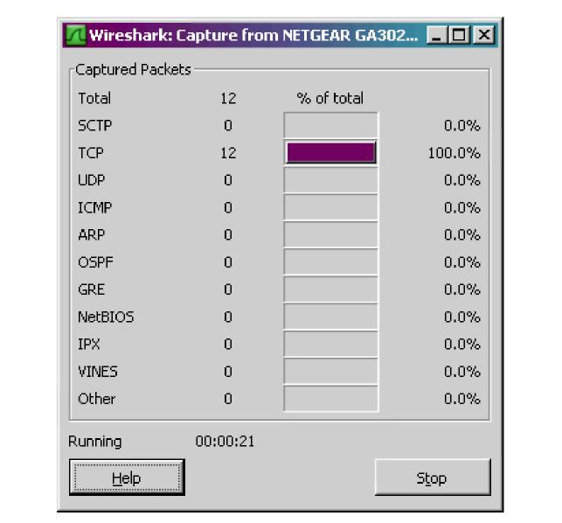
Рис. 4. Вікно стану захоплення пакетів
- Поки Wireshark працює, введіть в браузері URL http://gaia.cs.umass.edu/wireshark-labs/INTRO-wireshark-file1.html (або будь яке інше посилання на веб-ресурс).
Щоб завантажити та відобразити цю сторінку, браузер спочатку зв'язується з сервером HTTP на gaia.cs.umass.edu та починає з ним обмін HTTP повідомленнями. Ethernet кадри, що містять ці HTTP повідомлення, будуть перехоплені Wireshark.
- Після того, як браузер показав обрану сторінку (INTRO-Wireshark file1.html), зупиніть перехоплення пакетів. Після цього основне вікно Wireshark буде відображати інформацію всіх пакетів, які Ви перехопили. Основне вікно Wireshark повинно виглядати як на рис. 2. Тепер у вас є «живі» пакетні дані, які містять всі повідомлення протоколів, які беруть участь в мережному обміні між вашою робочою станцією і іншими суб'єктами мережі. Повідомлення HTTP, що виникли під час мережного обміну між вашим комп’ютером та сервером, повинні з'явитися десь в списку пакетів, що були перехоплені. Але там буде й багато інших пакетів різних типів. Хоча єдине, що ви зробили – це завантажили одну веб-сторінку, але на комп'ютері також працює багато різних мережних протоколів, які є невидимими (прозорими) для користувача.
- Наберіть “http” (без лапок, і в нижньому регістрі – всі імена протоколів у Wireshark пишуться в нижньому регістрі) в поле фільтру в головному вікні Wireshark та натисніть Apply. Це призведе до того, що будуть показані лише повідомлення HTTP.
- Виберіть перше повідомлення HTTP, що відображається у вікні списку пакетів. Це має бути повідомлення HTTP GET, відправлене з вашого комп'ютера на HTTP сервер gaia.cs.umass.edu. Коли ви обираєте Ethernet кадр повідомлення HTTP GET, то заголовки IP дейтаграми, TCP сегмента та заголовок HTTP повідомлення будуть відображені. Вікно Wireshark повино виглядати приблизно як показано на рис. 5.
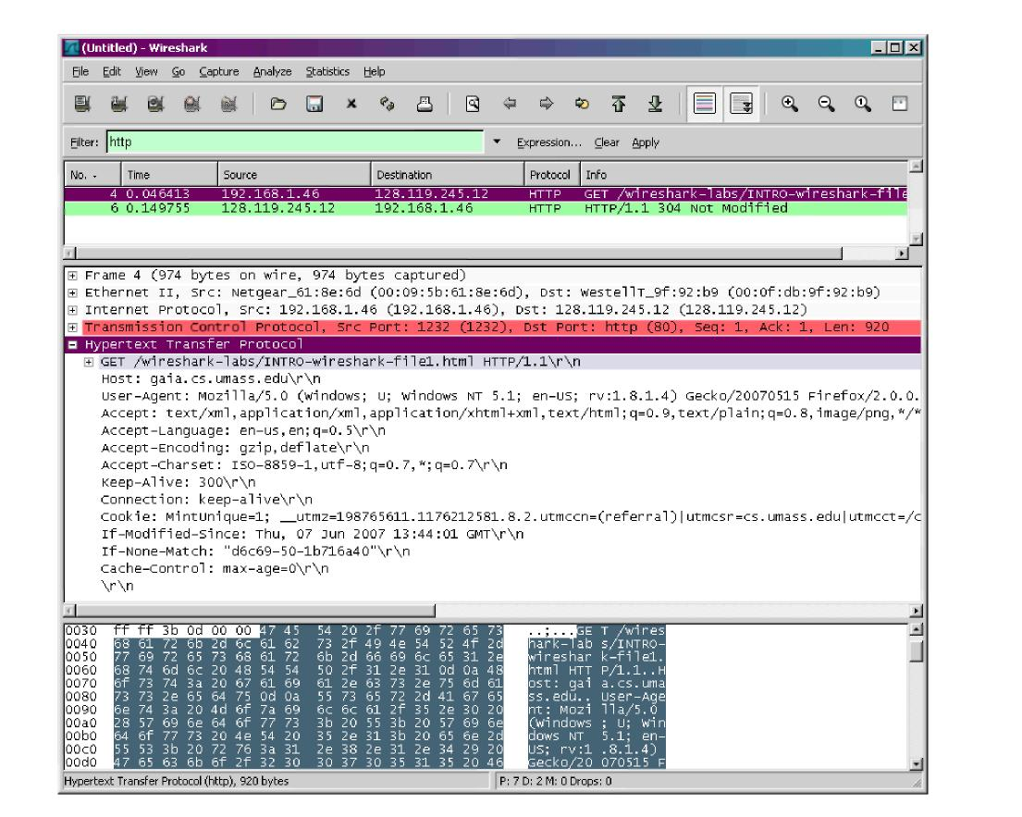
Рис. 5. Вікно Wireshark у режимі відображення захопленого пакета
- Закрийте Wireshark
Дайте відповіді на наступні запитання, що грунтуються на експериментах з Wireshark:
- Випишіть список 10 різних протоколів, які з'являлися в списку у пункті 7.
- Скільки часу займає процес, з моменту відсилання повідомлення HTTP GET, до моменту отримання відповіді HTTP OK?
3. Яка Інтернет-адреса у gaia.cs.umass.edu (також відомому як web-net.cs.umass.edu)? Що таке Інтернет-адреса комп'ютера?

Дослідження Ethernet та ARP
- Впевніться, шо кеш вашого браузера пустий.
Іnternet Еxplorer: Сервис→Свойства обозревателя→Общие та очистіть кеш пам’ять
Firefox: Tools→Clear Private Data
Opera: Инструменты→Дополнительно→История→Дисковый кэш: Очистить
- Запустіть Wireshark і розпочніть захоплення пакетів.
- Введіть наступний URL в Вашому браузері http://gaia.cs.umass.edu/wireshark-labs/HTTP-ethereal-lab-file3.html. Ваш браузер має показати US Bill of Rights.
- Зупиніть перехоплення пакетів. Спочатку знайдіть номери пакетів запитів HTTP GET, що були надіслані з Вашого комп’ютера на gaia.cs.umass.edu, потім HTTP повідомлення-відповіді, що були надіслані на ваш комп’ютер сервером gaia.cs.umass.edu. Ви маєте побачити щось схоже на рис. 6 (пакет 4 на скріншоті містить повідомлення HTTP GET)
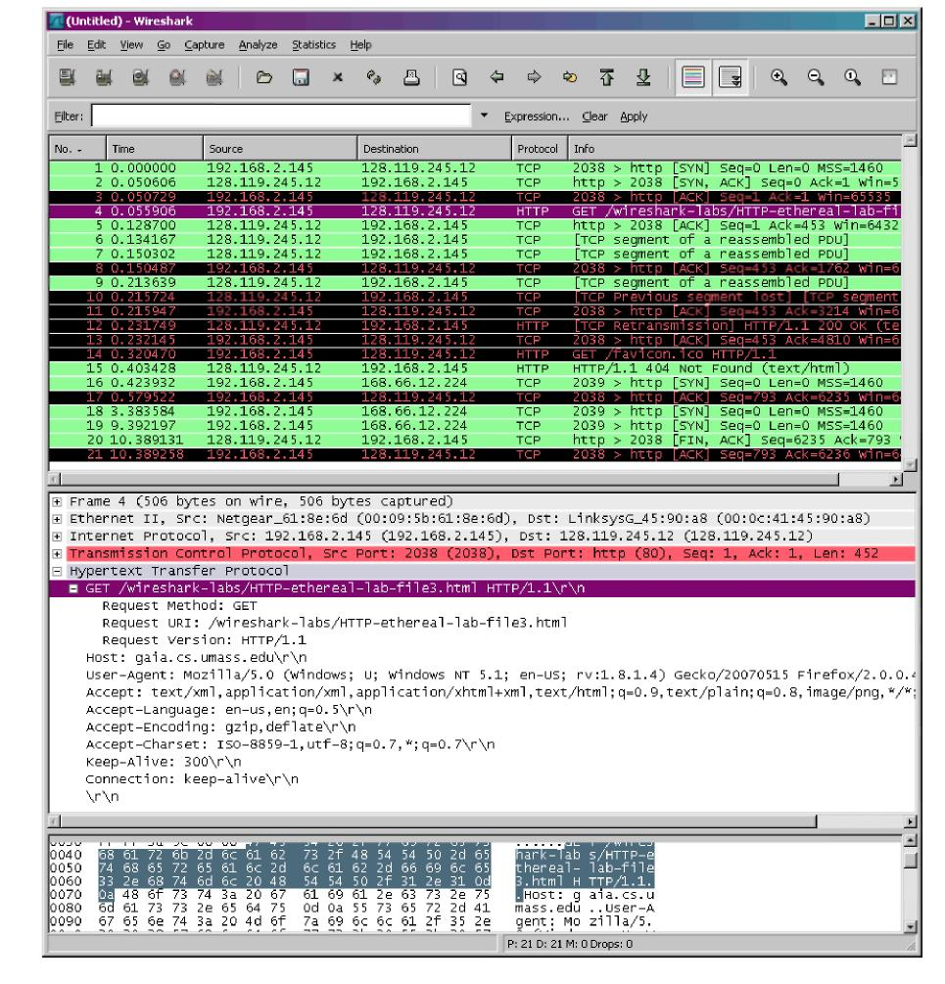
Рис. 6. Запит HTTP GET
Оскільки ми досліджуємо Ethernet і ARP, ми не будемо аналізувати IP та протоколи верхніх рівнів. Тому треба змінити фільтр перехоплених пакетів так, щоб він показував інформацію лише протоколів нижчих по відношенню до IP рівнів. Для цього виберіть Analyze→Enabled Protocols. Потім зніміть прапорець з IP і натисніть ОК. Тепер ви повинні побачити вікно Wireshark, що виглядає приблизно так (конкретний зміст рядків у вікні залежить від типів і моделей мережних адаптерів і мережного обладнання):
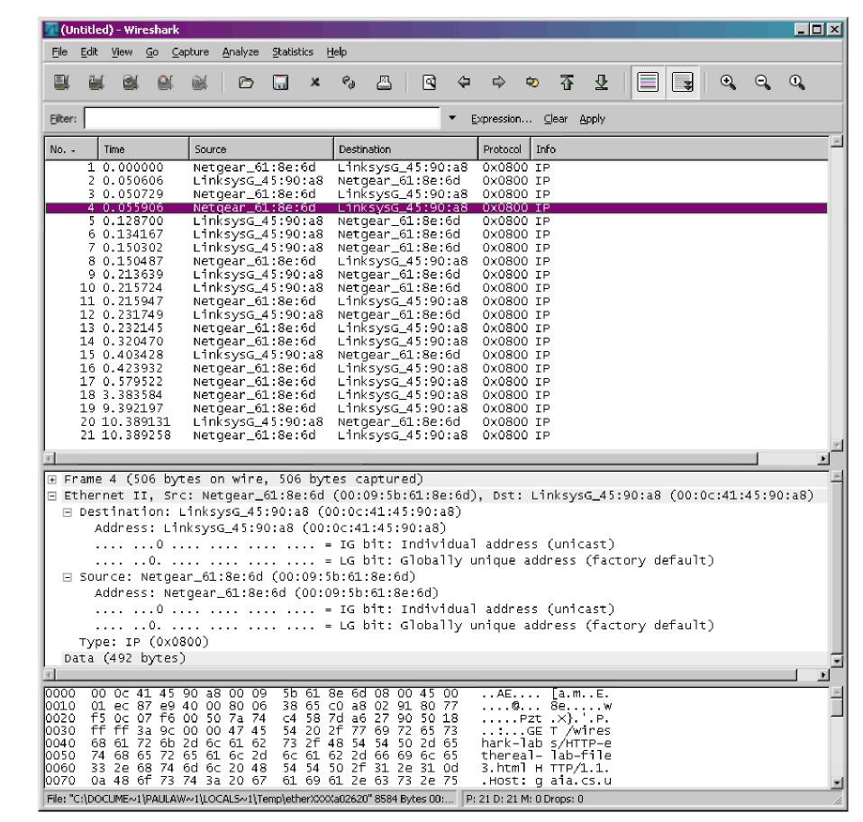
Рис. 7. Аналіз кадрів Ethernet
Щоб відповісти на запитання, наведені нижче, вам потрібно буде проаналізувати дані пакету.
Виберіть Ethernet кадр, що містить повідомлення HTTP GET.
Нагадаємо, що повідомлення HTTP GET міститься в середині сегмента TCP, який знаходиться в датаграмі IP, яка в свою чергу знаходиться в середині кадру Ethernet. Перечитайте будь-ласка ще раз про IP, Ethernet та TCP, якщо наведений ланцюжок інкапсуляції здається Вам надскладним.
Розкрийте інформацію Ethernet в головному вікні. Зверніть увагу, що вміст кадру Ethernet (заголовок, а також дані кадру) відображаються у вікні змісту пакета.
Дайте відповідь на наступні питання, які базуються на перехоплених кадрах Ethernet, що містять повідомлення HTTP GET. (Корисно буде скористатися можливістю Wireshark друкувати пакети. Для цього в File→Print оберіть Selected packet only).
- Якою є 48-бітна МАС адреса Вашого комп’ютера?
- Якою є 48-бітна МАС адреса отримувача Ethernet кадру? Чи є ця адреса адресою сервера gaia.cs.umass.edu? Якщо ні, то який пристрій має цю Ethernet адресу?
- Дайте шістнадцяткове представлення двох-байтового поля типу кадру Ethernet. Що означають біт(и) які дорівнюють 1?
- Який відступ в кадрі Ethernet має літера“G” в “GET”?
- Яке шістнадцяткове значення має поле CRC в цьому кадрі? Що це за поле?
Далі дайте відповіді на наступні запитання, що базуються на даних кадрів Ethernet, які містять HTTP відповіді.
- Якою є адреса відправника кадру? Чи є це адреса вашого комп’ютера або адреса gaia.cs.umass.edu.
- Якою є 48-бітна адреса отримувача Ethernet кадру? Чи є це адреса вашого комп’ютера? Якщо ні, то який пристрій має цю Ethernet адресу?
- Дайте шістнадцяткове представлення двох-байтового поля типу кадру Ethernet. Що означає біт(и), які дорівнюють 1?
- Який відступ в кадрі Ethernet має літера“O” в “OK”?
- Яке шістнадцяткове значення має поле CRC в цьому кадрі? Що це за поле?

Виконання
1 — 6.
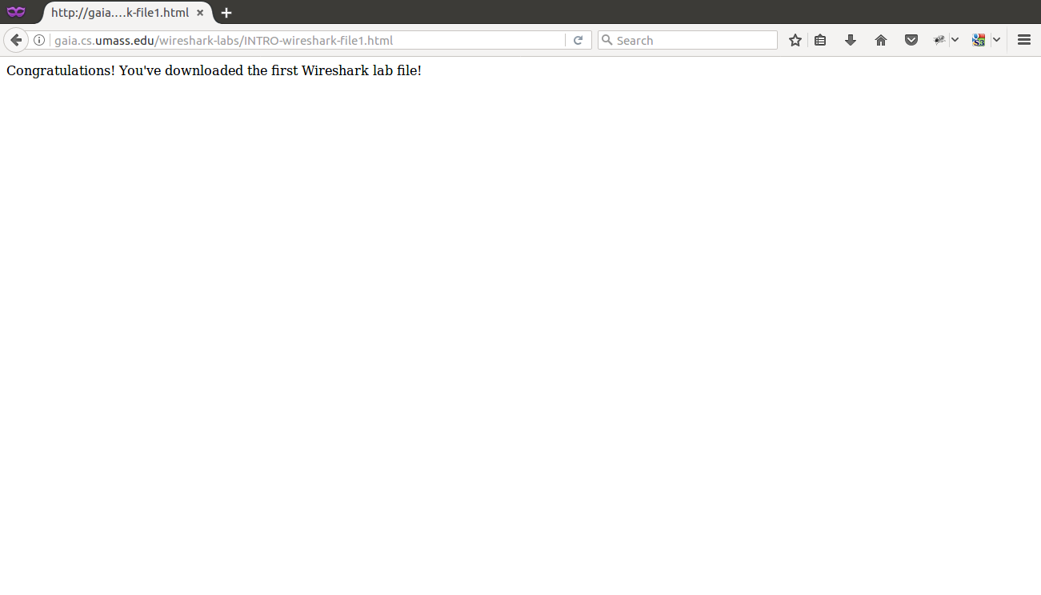
7.
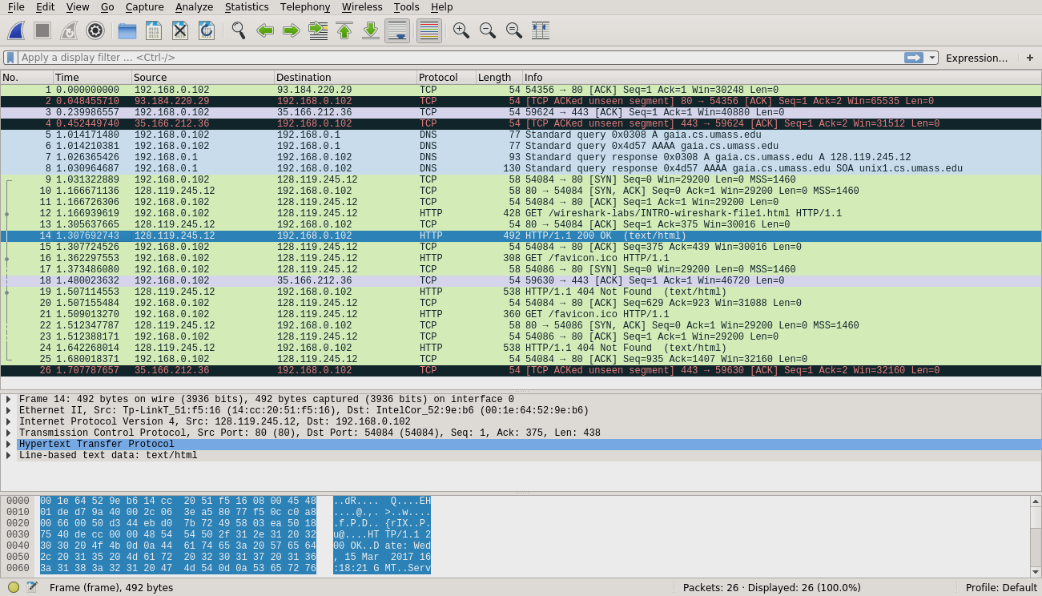
8.
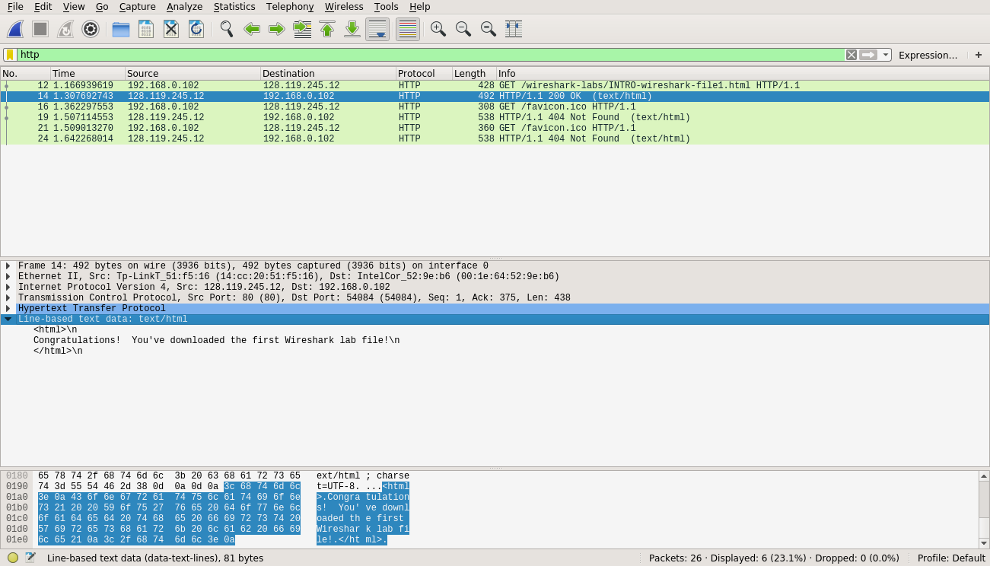
9.
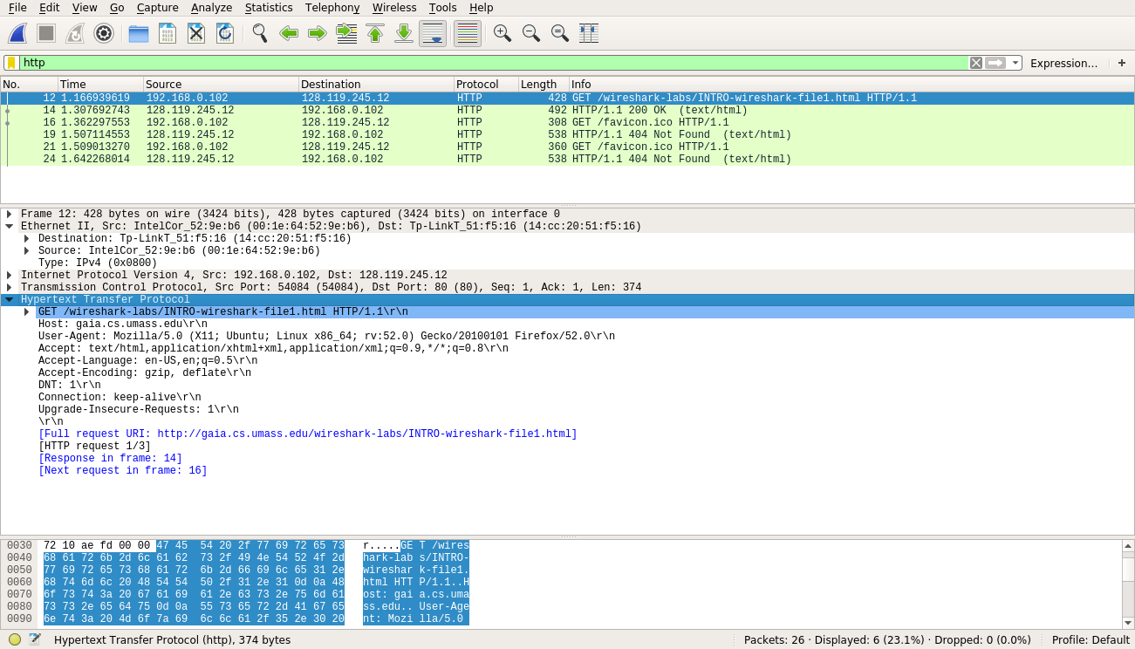
Відповіді на запитання:
1. Підчас виконання 7 пункту лабораторної роботи було помічено такі протоколи: TCP, DNS, HTTP.
2. Цей час приблизно складає 1.31 - 1.17 = 0.14 сек.
3. gaia.cs.umass.edu має IP-адресу: 128.119.245.12
Інтернет адреса комп'ютера — це публічна IP-адреса комп'ютера. Не обов’язково є унікальною для кожного користувача (частіше вона унікальна для серверів). Інтернет адреса комп'ютера звичайного користувача, в більшості випадків, це IP-адреса сервера провайдера данного користувача, зі своїм виділеним IP в мережі Internet. При цьому у кожного комп'ютера є локальний IP, який необхідний для локальної мережі. В моєму випадку це взаємодія з роутером і локальний IP мого комп'ютера: 192.168.0.102.

Дослідження Ethernet та ARP
1-4.
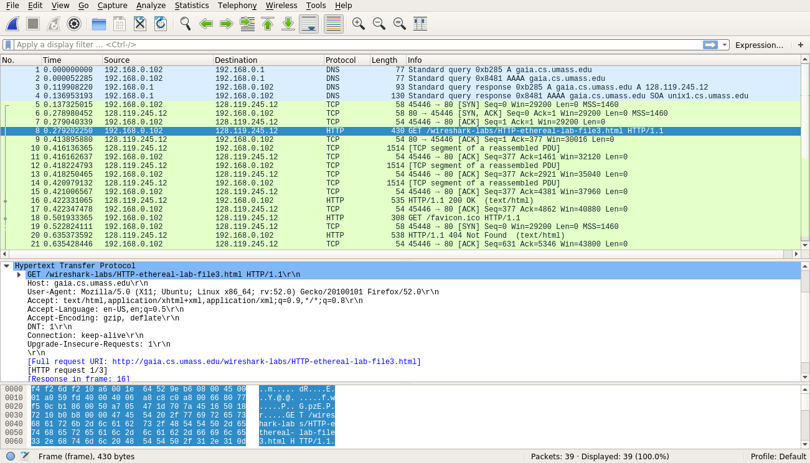
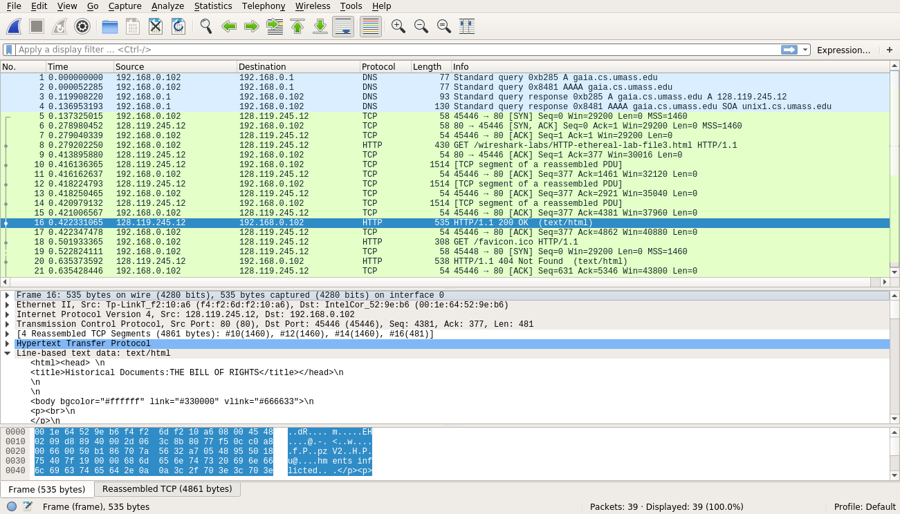
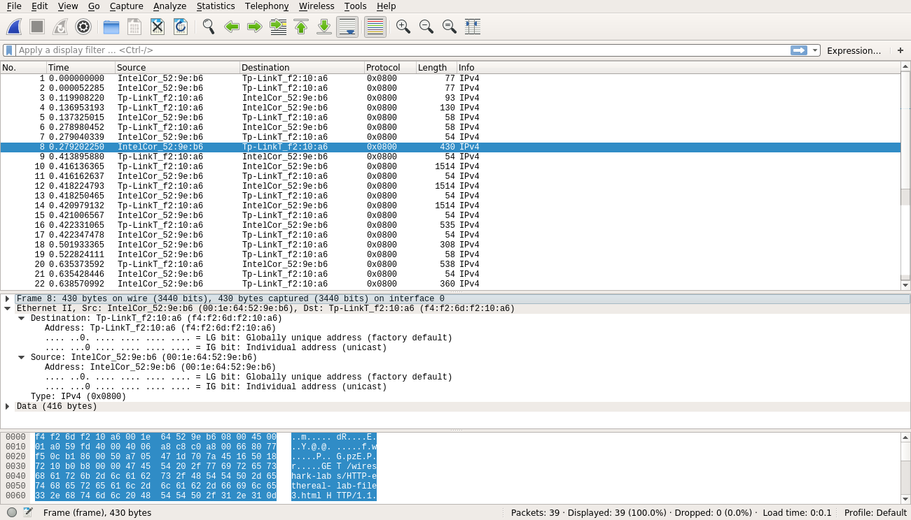
1. MAC-адреса мого комп'ютера: 00:1e:64:52:9e:b6.
2. MAC-адреса откримувача: f4:f2:6d:f2:10:a6. Ні, ця адреса не належить серверу. Це адреса мого роутера.
3.
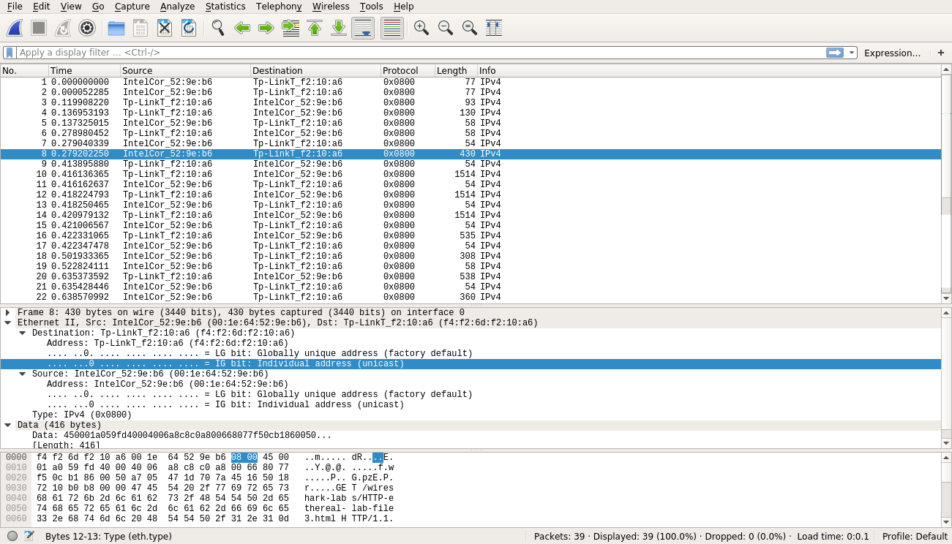
Тип кадру в шустнадцятковій системі: 0800
4. Від початку кадру літера “G” в “GET” має відступ 54 байт.
5. CRC — алгоритм знаходження контрольної суми. Сама ж контрольна сума знаходиться в останіх 4 байтах кожного кадру і слугує для того щоб перевіряти цілістнітсь отриманих даних.
Однак я побачити остані 4 байти, контрольну суму, кожого кадру не зможу на моєму комп'ютері, оскільки (як і більшість мережевних карт) моя мережевна картка перевіряючи кадри (за дпомогою драйверів), не пропускає до системи інформацію про контрольні суми кожного кадру, тому libpcap, яка здійснює сніфінг для Wireshark, не зможе їх побачити.
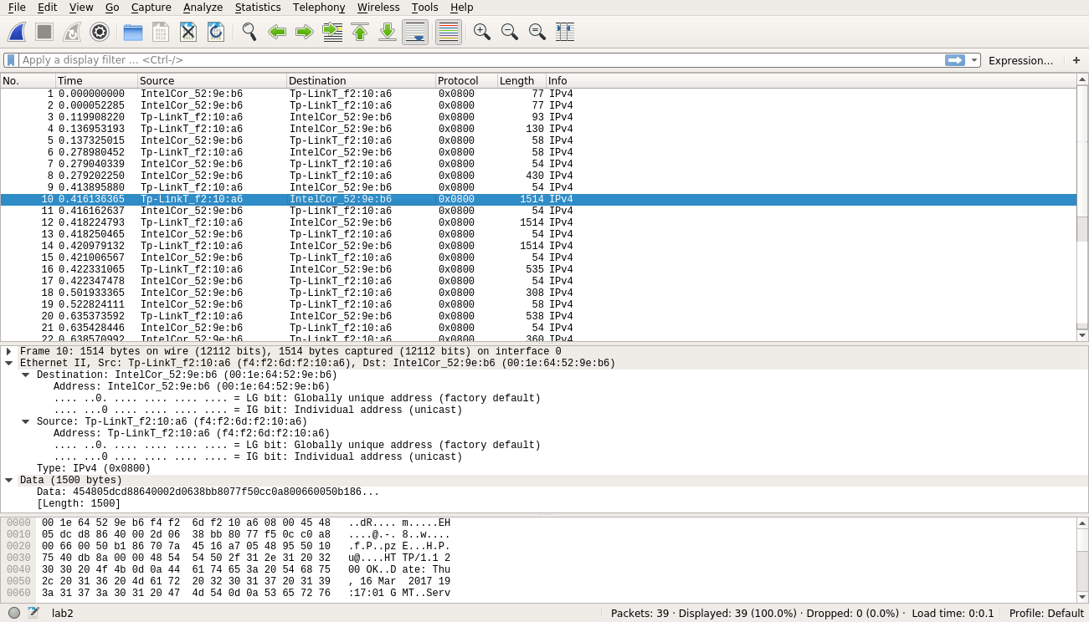
6.

Адреса відправника: f4:f2:6d:f2:10:a6.
Ні, це не є ні адресою мого комп'ютера, ні адресою сервера до якого я звертався. Це є адреса мого роутера в локальній мережі.

7. Адреса отримувача: 00:1e:64:52:9e:b6.
Це адреса мого комп'ютера.
8. Тип кадру в шустнадцятковій системі: 0800
9. Від початку кадру літера “O” в “OK” має відступ 67 байт.
10. Відповідь аналогічна відповіді на запитання номер 5.
ARP
1.
2. Бачимо що в кеші знаходятся данні про IP адресу мого роутера, тип інтерфейсу для взаємодії, MAC-адреса мого роутера, тип маски підмережі, а також назва самого інтерфейсу.
3-7.
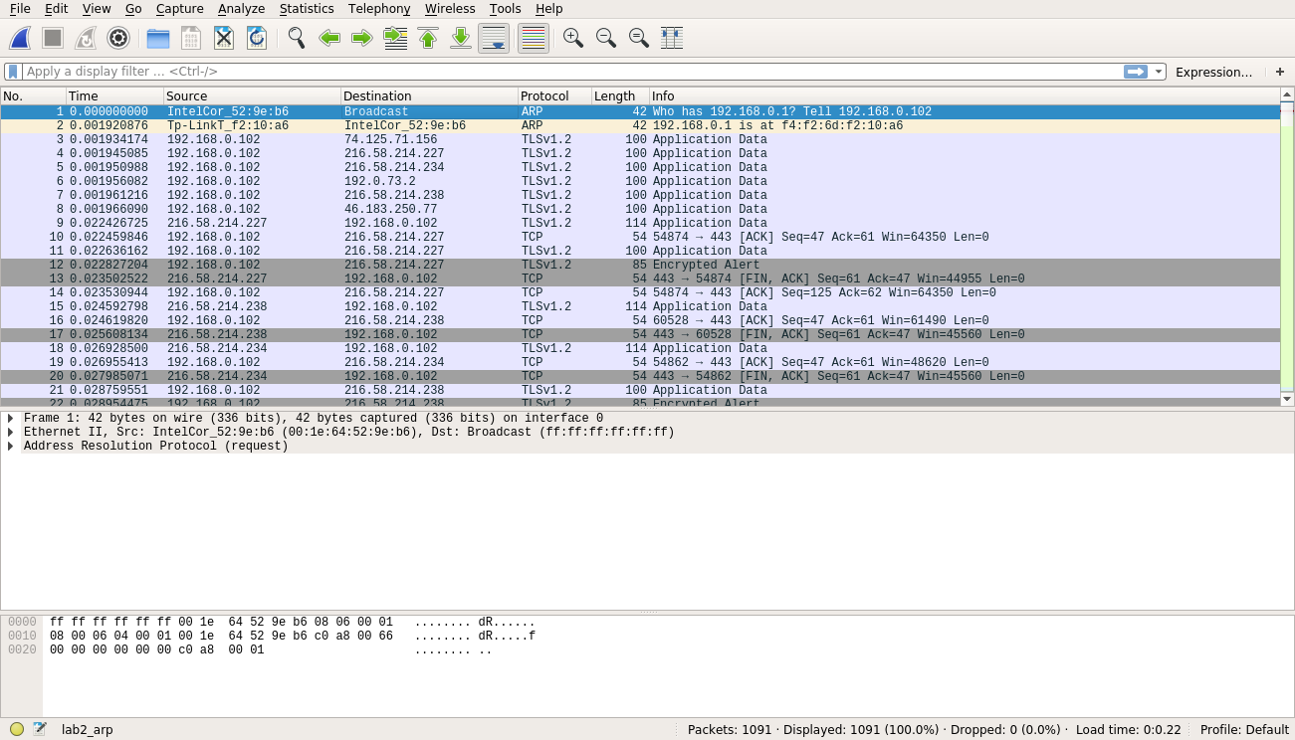
Відповіді на питання:
1. Оскільки комп'ютер не має більше даних в arp кеші, а йому в будь якому разі необхідно знати MAC-адресу роутера аби дістатися до сервера, який знаходиться в іншій підмережі, він (00:1e:64:52:9e:b6) відправляеє широкомовний сигнал (broadcast) — ff:ﬀ:ﬀ:ﬀ:ff:ff — сигнал до усіх вузлів локальної мережі з питанням «Хто має 192.168.0.1». Цей ARP пакет приходить до всіх участників локальної мережі, але відповідає на нього лише один пристрій — це роутер із зазначеною IP адресою.
Відповідь від роутера (f4:f2:6d:f2:10:a6) надходить до комп'ютера (00:1e:64:52:9e:b6) з інформацією, що пристрій з IP-адресу - 192.168.0.1 має MAC-адресу - f4:f2:6d:f2:10:a6.
2.
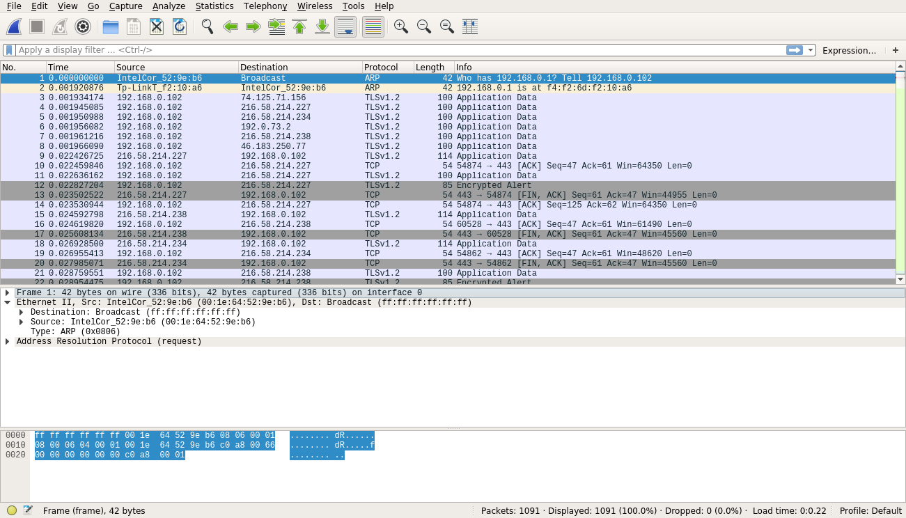
В обох випадках, тип кадру (в шістнадцятковій системі): 0800
3.
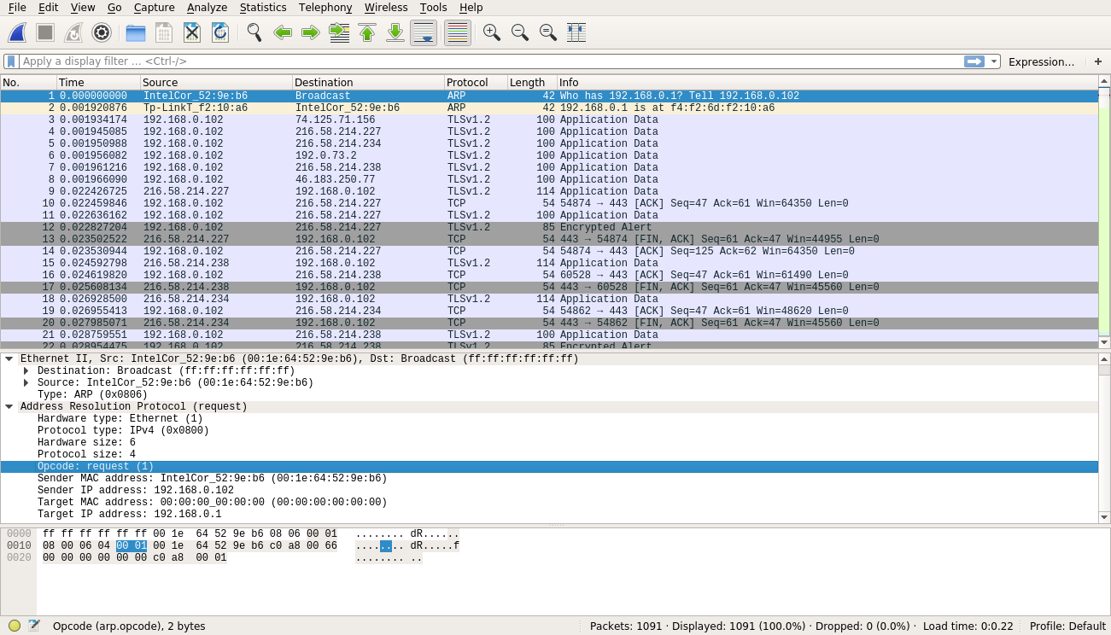
Починається з 21 байту.
4. Поле opcode вказує чи це є запит про те хто ким є в мережі, або ж це вже відповідь на такий запит.
5.
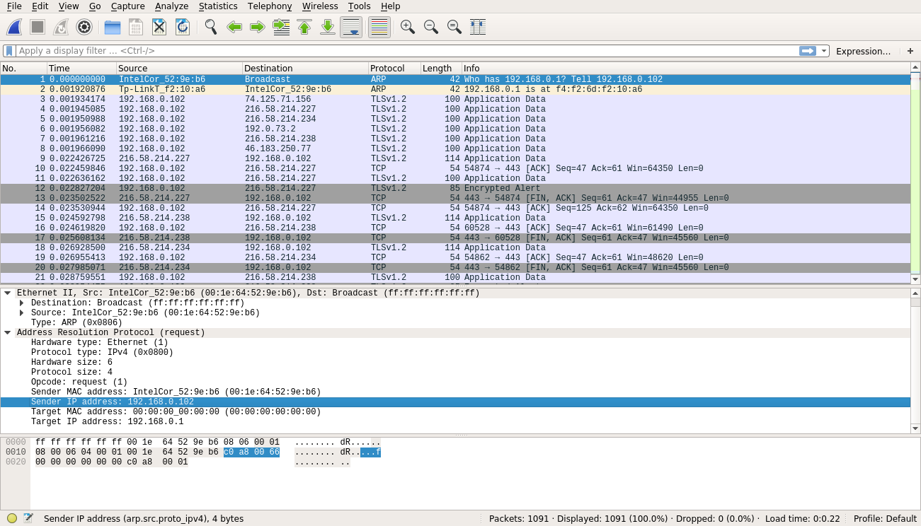
6.
